Headers

Cookies





Пароль должен быть закеширован, на сайте сказано, что именно этот куки нужен чтобы войти в систему, я надеюсь это именно то, что нужно

Логин не изменяется

Это гитхаб

Headers

Cookies

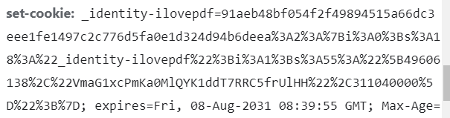

Этот сайт кеширует и логин и пароль

Это ilovepdf.com/ru